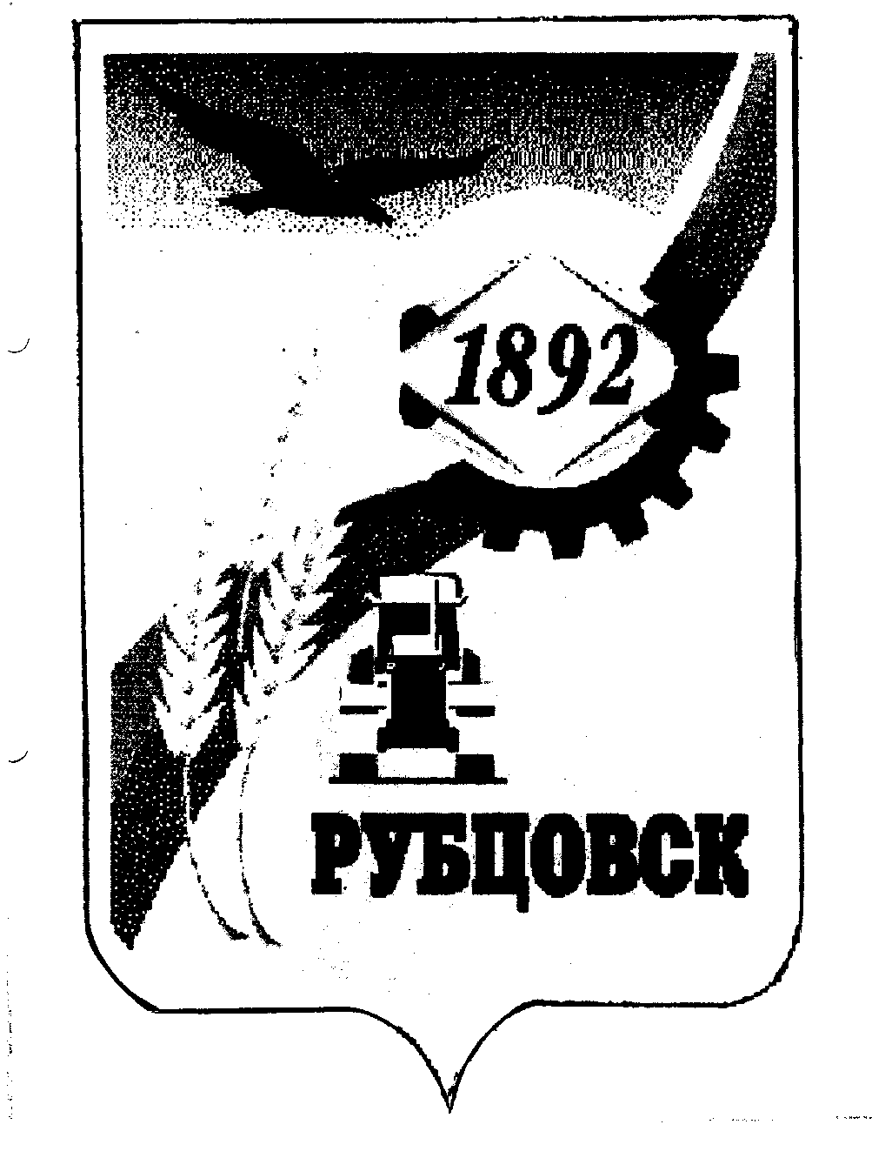

РУБЦОВСКИЙ ГОРОДСКОЙ СОВЕТ ДЕПУТАТОВ
АЛТАЙСКОГО КРАЯ

Р Е Ш Е Н И Е

« 19 » апреля 2007 года №_518 __
г.Рубцовск

О протесте прокурора г. Рубцовска на Устав муниципального образования городского округа «Город Рубцовск» Алтайского края от 30.03.07г. № 01-07д-07

В соответствии с пунктом 19 части 2 статьи 31 Устава муниципального образования городского округа «Город Рубцовск» Алтайского края Рубцовский городской Совет депутатов

Р Е Ш И Л:

1.Протест прокурора г.Рубцовска на Устав муниципального образования городского округа «Город Рубцовск» Алтайского края от 30.03.07г. № 01-07д-07 признать обоснованным. Устав муниципального образования городского округа «Город Рубцовск» Алтайского края привести в соответствие с действующим законодательством Российского Федерации.
2.Контроль за исполнением настоящего решения возложить на комитет Рубцовского городского Совета депутатов Алтайского края по законодательству, вопросам законности и местного самоуправления (Гуньков А.Д.).

Председатель Рубцовского городского
Совета депутатов Алтайского края В.Я.Жеребятьев

